 Федеральное государственное бюджетное образовательное учреждение высшего образования   
Санкт-Петерсбургский государственный университет

Кафедра теоретической и прикладной механики

ВКР по теме:

Продольное движение грузового автомобиля с ускорением как пример движения голономной механической системы  
“Investigation of the longitudinal accelerated motion of a car as a holonomic problem with a releasing constraint”

Выполнил магистр 2-го курса: Йимби А. Н.

Группа: 21.М06-мм

Научной руковадитель: Профессор, доктор физико-математических наук, Юшков М.П.

Рецензент: Доцент, кандидат физико-математических наук, Б.А.Смольников

Санкт-Петербург 2023

**Аннотация**

Выпускная квалификационная работа (ВКР) посвящена изучению продольного движения автомобиля в вертикальной плоскости. Работа состоит из трех частей.

В первой главе рассматривается разгон автомобиля в случае отсутствия проскальзывания ведущих (задних) колес. Формально это условие записывается как освобождающая неголономная связь, но она допускает интегрирование, поэтому задача оказывается голономной. Получены уравнения Лагранжа второго рода при трех степенях свободы: горизонтальное и вертикальное перемещения по осям *x* и *y* и поворот корпуса на угол *φ*, при этом нижняя точка ведущих колес является мгновенным центром скоростей.

Во второй главе рассматривается разгон автомобиля в случае проскальзывания ведущих (задних) колес. Получены уравнения Лагранжа второго рода с четырьмя степенями свободы: к трем предыдущим обобщенным координатам добавляется возможность вращения и ведущих колес на угол *φ*2, когда нижняя точка колес перестает быть мгновенным центром скоростей.

В третьей части получено численное решение уравнений Лагранжа второго рода. Построены графики движения различных частей автомобиля.

*Ключевые слова*: грузовой автомобиль, проскальзывание ведущих колес, уравнения Лагранжа 2-го рода, численное решение систем дифференциальных уравнений.

**Annotation**

The master’s thesis is devoted to the study of the longitudinal movement of the car in the vertical plane. The work consists of three parts.

In first chapter discusses the acceleration of the car in the absence of slippage of the drive (rear) wheels. Formally, this condition is written as a releasing nonholonomic constraint, but it admits integration, so the problem turns out to be holonomic. The Lagrange equations of the second kind are obtained for three degrees of freedom: horizontal and vertical displacements along axes x and y and rotation of the body by an angle φ, while the lower point of the driving wheels is the instantaneous center of velocities.

In second chapter discusses the acceleration of the car in the event of slippage of the drive (rear) wheels. The Lagrange equations of the second kind with four degrees of freedom are obtained: in addition to the three previous generalized coordinates, the possibility of rotation of the drive wheels through the angle φ2 is added, when the lower point of the wheels ceases to be the instantaneous center of velocities.

In the third part, a numerical solution of the Lagrange equations of the second kind is obtained. Graphs of the movement of various parts of the car are constructed.

Keywords: truck, drive wheel slippage, Lagrange equations of the 2nd kind, numerical solution of systems of differential equations.

**Оглавление**

0. Введение

0.1. Расчетная схема для заднеприводного грузового автомобиля

0.2. Условия задачи

I. Разгон автомобиля без проскальзывания ведущих колес

I.1. Кинетическая энергия системы

I.1.1. Уравнение связи

I.1.2. Кинетическая энергия

I.2. Вычисление обобщенных сил

I.2.1. Потенциальная энергия деформации пружин

I.2.2. Вычисление обобщенных сил сопротивления

I.2.3. Вычисление обобщенной движущей силы

I.3. Составление уравнений Лагранжа 2-го рода

I.3.1. Составление уравнений Лагранжа 2-го рода

I.3.2. Параметры механической системы

II. Разгон автомобиля при наличии проскальзывания ведущих колес

II.1. Кинетическая энергия системы

II.1.1. Условие движения с проскальзыванием

II.1.2. Кинетическая энергия

II.2. Вычисление обобщенных сил

II.2.1. Потенциальная энергия деформации пружин

II.2.2. Вычисление обобщенных сил сопротивления

II.2.3. Вычисление обобщенной движущей силы

II.3. Составление уравнений Лагранжа 2-го рода

II.3.1. Составление уравнений Лагранжа 2-го рода

III. Расчет движения автомобиля

III.1. Расчет движения автомобиля при наличии связи

1. **Введение**

В работе изучается продольное движение автомобиля в вертикальной плоскости. Рассматриваются два типа движения – без проскальзывания ведущих колес и для случая проскальзывания этих колес. В первом случае наличие мгновенного центра скоростей в нижней точке ведущего колеса приводит к появлению формально неголономной связи, но так как она допускает интегрирование, то фактически решается голономная задача. Связь оказывается односторонней неудерживающей, при освобождении от нее начинается движение автомобиля с проскальзыванием ведущих колес. Для обоих типов движения составлены дифференциальные уравнения движения рассматриваемой механической системы и проведено их численное интегрирование с помощью пакета “Wolfram Mathematica”.

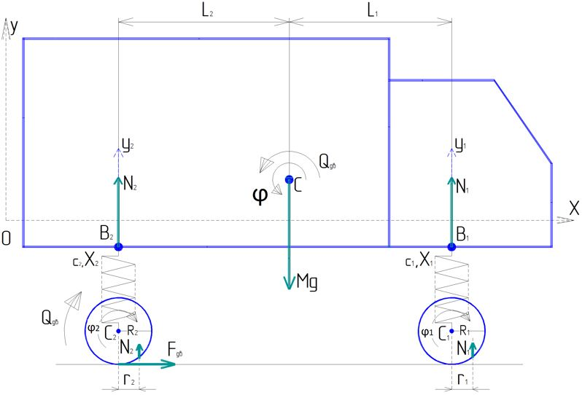**0.1. Расчетная схема для заднеприводного грузового автомобиля**

Рис. O.1 Расчетная схема для заднеприводного грузового автомобиля.

**0.2. Условия задачи**

Предположим, что автомобиль состоит из подрессоренного кузова с амортизаторами, учитывающими вязкостное сопротивление, и передних (1) и задних сдвоенных (2) колес. Где:

С1 и С2 — центры переднего и заднего колес соответственно;

B1 и B2 — точки крепления рессор и амортизаторов к корпусу грузового автомобиля;

С — центр масс корпуса автомобиля;

M, M1, M2 — массы соответственно корпуса, передних и задних колес;

I, I1, I2 — их моменты инерции относительно центров масс;

$,{}_{1} ,{}_{2}$— коэффициенты сил вязкого сопротивления, действующих

соответственно на корпус и в амортизаторах;

c1, c2 — коэффициенты жесткости пружин передних и задних колес;

kст , kдин — статический и динамический коэффициенты силы трения Кулона для ведущих (задних) колес;

r1, r2 — коэффициенты трения качения для передних и задних колес;

R1, R2 — радиусы соответствующих колес;

L1, L2 — расстояния по горизонтали от точки C до точек B1 и B2.

**I. Разгон автомобиля без проскальзывания ведущих колес**

**I.1. Кинетическая энергия системы**

**I.1.1. Уравнение связи**

Условие качения без скольжения для заднеприводного грузового автомобиля можно записать в виде дифференциальной линейной связи первого порядка :  *=*  (1)

где *φ2 = φ2(t)* — угол поворота ведущих (задних) колес.  
  
Связь (1) является голономной: интегрируя выражение (1), получим соотношение:

*= φ2 R2*.

Связь (1) является освобождающей, автомобиль освобождается от нее при пробуксовке ведущих колес. При проскальзывании условие (1) не выполняется, и начинает выполняться неравенство:

${\dot{}}_{2}$*> $\frac{\dot{x}}{R_{2}}$*

При этом, когда автомобиль разгоняется, противоположного знака быть не может. Следовательно, рассматриваемая связь является односторонней.

Проскальзывание возникает при достижении горизонтальной силой реакции дороги на ведущие колеса автомобиля некоторого «предельного» значения, связанного со статической силой трения Кулона. Начнем рассмотрение со случая, когда связь (1) выполняется.

**I.1.2. Кинетическая энергия**

Кинетическая энергия автомобиля *T* при отсутствии проскальзывания ведущих (задних) колес имеет вид (2):

$T_{k1}$*= $\frac{1}{2}$ M $\left({\dot{x}}^{2}+{\dot{y}}^{2}\right)$*  – первое слагаемое в теореме Кёнинга при поступательном движении корпуса.

$T_{k2}$*= $\frac{1}{2}$ $I_{z_{c}z_{c}}$ ${\dot{φ}}^{2}$ $-$*  кинетическая энергия корпуса относительно новой системы (полуподвижная система) Сxyz.

$T_{k}$*= $\frac{1}{2}$ M $\left({\dot{x}}^{2}+{\dot{y}}^{2}\right)$ + $\frac{1}{2}$ $I_{z_{c}z_{c}}$ ${\dot{φ}}^{2}-$*  кинетическая энергия корпуса;

*= M1 +*  кинетическая энергия передних колес;

*= М2 +*  кинетическая энергия задних колес;

*Т = $Т_{к}+Т_{1}+Т_{2}$*

*T = $\frac{1}{2}$ $\left[\left(M+M_{1}+M_{2}+\frac{1}{R_{1}^{2}} I_{z_{c_{1}}z_{c_{1}}}+\frac{1}{R_{2}^{2}} I_{z_{c_{2}}z_{c_{2}}}\right){\dot{x}}^{2}+M{\dot{y}}^{2}+I_{z_{c}z_{c}} {\dot{φ}}^{2}\right]$*  (2)

**I.2. Вычисление обобщенных сил**

**I.2.1. Потенциальная энергия деформации пружин**

Потенциальная энергия системы Π равна потенциальной энергии деформации пружин.

Мы знаем, что потенциальная энергия накапливается от рессор при движении корпуса. Если корпус поворачивается на угол φ, например, то точка В2 дополнительно вниз опустится на L2 φ, и деформация будет *(y L2 φ)*, а В1 дополнительно приподнимется на L1 φ, и деформация будет *(y + L1 φ)*.

Введем вспомогательные координаты для каждой из пружин:

y1 = y1(t) и y2 = y2(t) — вертикальные смещения вверх от положения статического равновесия точек B1 и B2. Выразив y1 и y2 через y и φ, получим

П *= $\frac{1}{2}$ $\left[{ c}_{1}{ y}_{1}^{2}+c_{2 }y_{2}^{2} \right]$ = $\frac{1}{2}$ $\left[{ c}_{1}{\left( y+φ L_{1 }\right)}^{2}{+{ c}_{2}\left( y-{φ L}_{2 }\right)}^{2} \right]$*  (3)

Выпишем $Q_{x}^{П}$*, $Q_{y}^{П}$, $Q_{φ}^{П}$* :

. $Q_{x}^{П }$*= $-$ $\frac{∂П}{∂x}$ = 0* , (4) – производная от потенциальной энергии по переменной х.

. $Q_{y}^{П}$*= $-$ $\frac{∂П}{∂y}$ = $-$ $\frac{1}{2}$ $\left[{ с}_{1} 2\left( {y+L}_{1} φ \right)+с_{2} 2( {y-L}_{2} φ )\right]$*  , (5) $-$ производная от потенциальной энергии по переменой y.

. $Q_{φ}^{П}$ *= $-$ $\frac{∂П}{∂φ}$ = $-$ $\frac{1}{2}$ $\left[ с_{1} 2\left({ y+L}_{1} φ \right) L_{1}-с_{2} 2\left( {y-L}_{2} φ \right) L_{2} \right]$*  , (6) $–$ производная от потенциальной энергии по переменой φ.

**I.2.2. Вычисление обобщенных сил сопротивления**

По аналоги с кинетической энергией можно ввести функцию Рэлея R (она характеризует силы сопротивления при малых колебаниях):

*R = $\frac{1}{2}$ $\left( {\dot{x}}^{2}+{}_{1} {\dot{y}}_{1}^{2}+{}_{2} {\dot{y}}_{2}^{2} \right)=\frac{1}{2}$ $\left[ {\dot{x}}^{2}+{}_{1}{\left( \dot{y}+L_{1}\dot{ φ }\right)}^{2}+{}_{2}{\left( \dot{y}-L_{2} \dot{φ }\right)}^{2} \right]$*  (7) $-$ функция рассеяния Рэлея, соответствующая силам сопротивления.

Поэтому:

*= = χ* (8)

*= = [ χ1 ( + L1 ) + χ2 ( L2 ) ] = [ (χ1 + χ2)+ ( χ1 L1 χ2 L2 ) ]* (9)

*= = [χ1 ( 2 L1+ 2) + χ2 (2 L2+ 2) ] =*

*= [ (χ1 L1 χ2 L2 )+ ( χ1 + χ2 ) ]* (10)

**I.2.3. Вычисление обобщенной движущей силы**

*δ= Qдв δφ1 – N1 r1 δφ1 – N2 r2 δφ2* (11) – элементарная работа обобщенных сил, приложенных к ведущим (задним) и ведомым (передним) колесам.

*δ ${ А}_{х}$ = $\left(\frac{1}{R_{2}}Q_{дв}-\frac{1}{R_{2}}N_{2}r_{2}-\frac{1}{R_{1}}N_{1}r_{1}\right)δx$*  (12) – формула элементарной работы обобщенных сил, приложенных к ведущим (задним) колесам при наличии элементарного перемещения.

Теперь определяем вертикальные реакции $N_{1} и N_{2}$:

$-$ сила тяжести колес $М_{1} g и{ М}_{2} g$;

$-$ статические реакции корпуса на колеса $N_{1}^{ст} и N_{2}^{ст}$;

$-$ и динамические добавки к ним за счет вертикального движения корпуса и его поворота.

*N1 = M1  + – c1 ( y + L1 ϕ ) – χ1 ( + L1)* (13),  *=*  (15)

*N2 = M2  + – c2 ( y – L2 ϕ ) – χ2 ( – L2)* (14),  *=*  (16)

*δ Aφ = Qдв δ φ* (17) - элементарная работа, учитывающая влияние движущего момента на корпус.

**I.3. Составление уравнений Лагранжа 2-го рода**

**I.3.1. Составление уравнений Лагранжа 2-го рода**

$$\frac{d}{dt} \frac{∂T}{∂{\dot{q}}_{σ}}-\frac{∂T}{∂{\dot{q}}_{σ}}=Q_{σ }, σ=\overline{1,3}$$

Отметим, что при движении без проскальзывания, наша система (автомобиль) имеет 3 степени свободы:

$q_{1}=x-$ перемещение корпуса по оси х;

$q_{2}=y-$ смещение корпуса по оси y;

$q_{3}=φ-$ вращение корпуса вокруг центра масс корпуса C.

Используя выписанные выражения для кинетической и потенциальной энергии, функции Релея и элементарной работы, запишем уравнения Лагранжа второго рода:

. $\left[ М+М_{1}+\frac{1}{R_{1}^{2}} I_{z_{c_{1}}z_{c_{1}}}+М_{2}+\frac{1}{R_{2}^{2}} I_{z_{c_{2}}z_{c_{2}}} \right]\ddot{x}$ $=\frac{1}{R_{2}}Q_{дв}- \dot{x}-\left(M_{1}+\frac{{M L}_{2}}{L_{1 }+ L_{2}}\right)\frac{1}{R_{1}}{g r}_{1}-\left(M_{2}+\frac{{M L}_{1}}{L_{1}+{ L}_{2}}\right)\frac{1}{R_{2}}{g r}_{2}-\left(\frac{1}{R_{1}}c_{1} r_{1}+\frac{1}{R_{2}}c_{2} r_{2} \right)y+\left(\frac{1}{R_{1}}c_{1} r_{1} L_{1}-\frac{1}{R_{2}}c_{2} r_{2} L_{2}\right)-\left(\frac{1}{R_{1}}χ_{1} r_{1}+\frac{1}{R_{2}}χ_{2} r_{2}\right)\dot{y}+\left(\frac{1}{R_{1}}χ_{1} r_{1} L_{1}-\frac{1}{R_{2}}χ_{2} r_{2} L_{2} \right)\dot{}$

*. M $\ddot{y}$ = $-$ ($c_{1}+c_{2}$) y – ($c_{1} L_{1}-c_{2} L_{2}$) ϕ $-$ (${}_{1}+{}_{2}$) $\dot{y}$– (${}_{1} L_{1}-{}_{2} L_{2}$)* (18)

. $I_{z_{c}z_{c}}$ *= Qдв (– ) y $-$ ($c_{1} L_{1}^{2}$ + $c_{2} L_{2}^{2}$) ϕ $-$ (${}_{1}{ L}_{1}$– ${}_{2}{ L}_{2}$) $\dot{y} -$ ( ${}_{1}{ L}_{1}^{2}$ + ${}_{2}{ L}_{2}^{2}$)*

**I.3.2. Параметры механической системы**

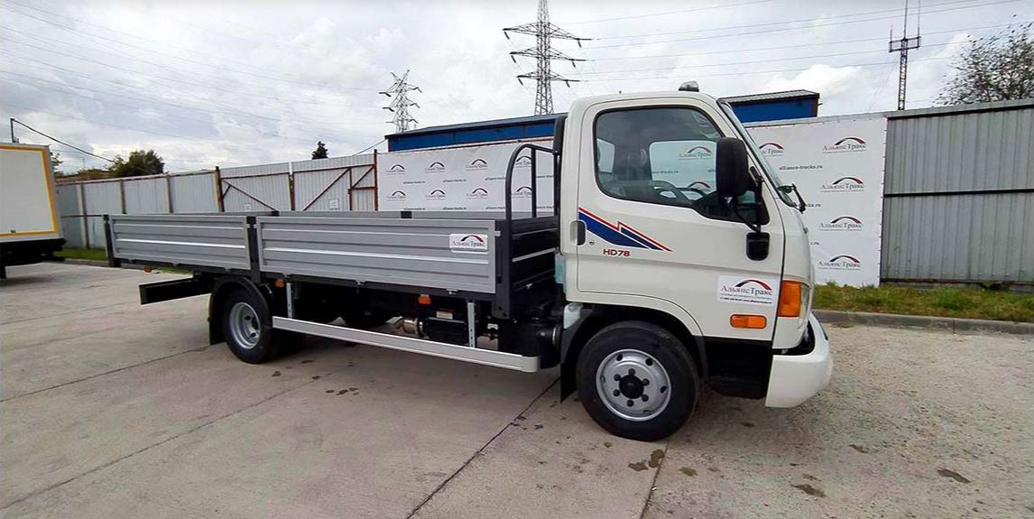

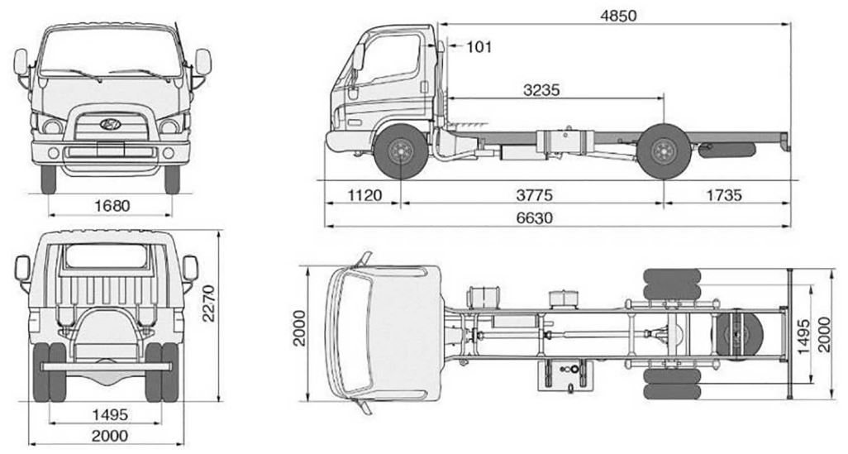

Рис. 3.2. Расчетная схема и габариты автомобиля Hyundai HD 78 .

Крутящий момент двигателя — 608 Н.м. при 1,400 об/мин.

$$М=7404 кг$$

$$M1=M2=16 кг$$

I = 1 394, 2 кг.м2

r1 = r2 = 0, 0024 м;

с1 = с2 = 40 000 Н/м;

R1 = R2 = 0.392 м;

= 9, 81 м/c2;

= 0,3 ; = 0,25 ;

L1 = 1.785 м; L2 = 1,985 м;

= 20 Н.с.м-1 ; 1 = 2 = 1000 Н.с.м-1

**II. Разгон автомобиля при наличии проскальзывания ведущих колес**

**II.1. Кинетическая энергия системы**

**II.1.1. Условие движения с проскальзыванием**

В этом случае движение с проскальзыванием происходит, когда выполняется условие:

${\dot{φ}}_{2}$*≠ $\frac{\dot{x}}{R_{2}}$*  (19)

Здесь надо вводить новую обобщенную координату $φ_{2}$, которая характеризует угол поворота задних колес относительно начального положения.

**II.1.2. Кинетическая энергия**

При движении с проскальзыванием ведущих колес кинетическая энергия имеет вид (18):

$T_{k}$*= $\frac{1}{2}$ M $\left({\dot{x}}^{2}+{\dot{y}}^{2}\right)$ + $\frac{1}{2}$ $I_{z_{c}z_{c}}$ ${\dot{φ}}^{2}-$*  кинетическая энергия корпуса;

*= M1 +*  кинетическая энергия передних колес;

*= М2 +*  кинетическая энергия задних колес;

*Т = $Т_{к}+Т_{1}+Т_{2}^{II}$*

*T = $\frac{1}{2}$ $\left[\left(M+M_{1}+M_{2}+\frac{1}{R_{2}^{2}} I_{z_{c_{2}}z_{c_{2}}}\right){\dot{x}}^{2}+M{\dot{y}}^{2}+I_{z_{c}z_{c}} {\dot{φ}}^{2}+I_{z_{c_{1}}z_{c_{1}}} {\dot{φ}}_{1}^{2}\right]$*  (20)

**II.2. Вычисление обобщенных сил**

**II.2.1. Потенциальная энергия деформации пружин**

Здесь выражение потенциальной энергии при движении с проскальзыванием остается таким же, как при движении без проскальзывания:

П = $\frac{1}{2}$ $\left[{ c}_{1}{ y}_{1}^{2}+c_{2 }y_{2}^{2} \right]=$ $\frac{1}{2}$ $\left[{ c}_{1}{\left( y+φ L_{1 }\right)}^{2}{+c_{2}\left( y-{φ L}_{2 }\right)}^{2} \right]$ (3)

. $Q_{x}^{П }$ = $-$ $\frac{∂П}{∂x}$ = 0 , (4) – производная потенциальной энергии по переменой х.

. $Q_{y}^{П}$ = $-$ $\frac{∂П}{∂y}$ = $-$ $\frac{1}{2}$ $\left[C_{1} 2\left({y+L}_{1} φ\right)+C_{2} 2({y-L}_{2} φ)\right]$, (5) $-$ производная потенциальной энергии по переменной y.

. $Q_{φ}^{П}$ = $-$ $\frac{∂П}{∂φ}$ = $-$ $\frac{1}{2}$ $\left[C_{1} 2\left({y+L}_{1} φ\right) L_{1}-C_{2} 2\left({y-L}_{2} φ\right) L_{2}\right]$, (6) $-$ производная потенциальной энергии по перемению φ.

**II.2.2. Вычисление обобщенных сил сопротивления**

Здесь выражение функции Рэлея *R* остается тоже неизменным:

*R* = $\frac{1}{2}$ $\left( {\dot{x}}^{2}+{}_{1} {\dot{y}}_{1}^{2}+{}_{2} {\dot{y}}_{2}^{2} \right)$ =

= $\frac{1}{2}$ $\left[ {\dot{x}}^{2}+{}_{1}{\left( \dot{y}+L_{1}\dot{ φ }\right)}^{2}+{}_{2}{\left( \dot{y}-L_{2} \dot{φ }\right)}^{2} \right]$ (7) $-$ функция рассеяния Рэлея, соответствующая силам сопротивления.

Поэтому:

= = χ (8)

= = [χ1 ( + L1 ) + χ2 ( L2 ) ] = [ (χ1 + χ2)+ (χ1 L1 χ2 L2) ] (9)

= = [ χ1 ( 2 L1+ 2) + χ2 (2 L2+ 2 ) ] =

= [ ( χ1 L1 χ2 L2 )+ ( χ1 + χ2 ) ] (10)

**II.2.3. Вычисление обобщенной движущей силы**

$${δA}_{x}^{'}=k_{1}^{дин} N_{1} δx-r_{2} N_{2} {δφ}_{2}=$$

$=\left(k_{1}^{дин} N_{1}-\frac{1}{R_{2}} r_{2} N_{2}\right) δx$ (21) – элементарная работа, которую совершает динамическая сила трения Кулона $k_{1}^{дин} N_{1}$ и момент трения качения ведомых (передных) колес при перемещении корпуса автомобиля на $δx={δφ}_{2} R_{2}:$

${δ A}_{φ1}=\left( Q_{дв}-k_{1}^{дин} N_{1} R_{1}-r_{1} N_{1} \right) {δφ}_{1}$ (22) – элементарная работа, совершаемая динамической силой трения Кулона и моментом трения качения ведущих (задних) колес при возникновении проскальзывания.

**II.3. Составление уравнений Лагранжа 2-го рода**

**II.3.1. Составление уравнений Лагранжа 2-го рода**

$$\frac{d}{dt} \frac{∂T}{∂{\dot{q}}_{σ}}-\frac{∂T}{{∂q}_{σ}}=Q_{σ}, σ=\overline{1,4}$$

Отметим, что при движении с проскальзыванием наша система (автомобиль) имеет 4 степени свободы:

$q_{1}=x-$ перемещение автомобиля по оси х;

$q_{2}=y-$ смещение автомобиля по оси y;

$q_{3}=φ-$ вращение автомобиля вокруг центра масс C;

$q_{4}=φ_{2}-$ вращение ведущих (задних) колес вокруг его начального положения.

. $\left(M+M_{1}+\frac{1}{R_{1}^{2}} I_{z_{c_{1}}z_{c_{1}}}+M_{2}\right)\ddot{x}=-χ\dot{x}+\left(M_{2}+\frac{{M L}_{1}}{L_{1} + L_{2}}\right)k_{2}^{дин} g-\left(M_{1}+\frac{{M L}_{2}}{L_{1 }+{ L}_{2}}\right)\frac{1}{R_{1}}r_{1} g+\left(\frac{1}{R_{1}}c_{1} r_{1}-c_{2} k_{2}^{дин}\right)y+\left(c_{2} k_{2}^{дин} L_{2}+\frac{1}{R_{1}}c_{1} r_{1} L_{1}\right)φ+\left(\frac{1}{R_{1}}χ_{1} r_{1}-χ_{2} k_{2}^{дин}\right)\dot{y}+\left(χ_{2} k_{2}^{дин} L_{2}+\frac{1}{R_{1}}χ_{1} r_{1} L_{1}\right)\dot{φ}$;

. $M \ddot{y}=-\left(c_{1}+c_{1}\right)y-\left(c_{1} L_{1}-c_{2} L_{2}\right)φ-\left(χ_{1}+χ_{2}\right)\dot{y-}\left(χ_{1} L_{1}-χ_{2} L_{2}\right)\dot{φ}$;

. $I_{z_{c}z_{c}} \ddot{φ}=Q_{дв}-\left(c_{1} L_{1}-c_{2} L_{2}\right)y-\left(c_{1} L_{1}^{2}+c_{2} L_{2}^{2}\right)φ-\left(χ_{1} L_{1}-χ_{2} L_{2}\right)\dot{y}-\left(χ_{1} L_{1}^{2}+χ_{2} L_{2}^{2}\right)\dot{φ}$ (23)

. $I_{z_{c_{2}}z_{c_{2}}} {\ddot{φ}}_{2}=Q_{дв}-\left(M_{2}+\frac{{M L}_{1}}{L_{1} + L_{2}}\right)\left(r_{2}+k_{2}^{дин} R_{2}\right)g+c_{2}\left(r_{2}+k_{2}^{дин} R_{2}\right)y-c_{2}\left(r_{2}+k_{2}^{дин} R_{2}\right)L_{2} φ+χ_{2}\left(r_{2}+k_{2}^{дин} R_{2}\right)\dot{y}-χ_{2}\left(r_{2}+k_{2}^{дин} R_{2}\right)L_{2} \dot{φ}$

**III. Расчет движения автомобиля**

Рассмотрим для заднеприводного автомобиля последнее уравнение системы (23), переписав его в виде:

$$I_{z_{c_{2}}}{\ddot{φ}}_{2}=Q_{дв}-r_{2} N_{2}-k_{2}^{дин}{ N}_{2}{ R}_{2}$$

При отсутствии скольжения в этом уравнении $φ_{2}=\frac{x}{R_{2}}$, а значение $k_{2}^{дин}N_{2}$ следует заменить силой трения. Заметим, что эта сила трения совпадает с движущей силой $F_{дв}$ в рассматриваемой задаче. Сила $F_{дв}$ меньше кулоновского трения покоя $k_{2}^{дин}N_{2}$. Поэтому динамическое условие движения передних колес без пробуксовки имеет следующий вид (24):

$\frac{Q_{дв}}{R_{2}}-\frac{r_{2}{ N}_{2}}{R_{2}}-\frac{{I_{z_{c}}}_{2} \ddot{x}}{R_{2}^{2}}=F_{дв}<k_{2}^{ст}{ N}_{2}$ (24)

Следовательно, уравнения (18) можно использовать до тех пор, пока полученные из него величины $N_{2}$ и $\ddot{x}$ удовлетворяют неравенству (24). Напомним, что для расчета реакции $N_{2}$ необходимо знать значения величин y и φ и их производных. Если в какой-то момент времени $t_{1}$ неравенство (24) нарушается и передние колеса начинают буксовать, то должно начинаться интегрирование системы (23). Теперь на ведущие колеса действует динамическая кулоновская сила трения $k_{2}^{дин}N_{2}$. Как уже отмечалось в начале этого раздела, неголономные связи, накладываемые на ведущие колеса, являются неудержиживающими и односторонними. Следовательно, если при интегрировании системы (23) в некоторый момент времени $t_{2}$ выполнится равенство ${\dot{φ}}_{2}=\frac{\dot{x}}{R_{2}}$, это будет означать прекращение пробуксовки ведущих колес и восстановление связи (1). Начиная с момента времени $t_{2}$ необходимо вернуться к интегрированию системы дифференциальных уравнений (18). Следовательно, условие прекращения буксования заднеприводного автомобиля должно удовлетворять уравнению (25):

${\dot{φ}}_{2}=\frac{\dot{x}}{R_{2}}$ (25)

$$Q_{дв}\left\{\begin{aligned}608Sin\frac{πt}{40},t≤20 \\ 608Sin\frac{20π}{40},t≥20\end{aligned}\right. \left(26\right)-задание изменения движущего момента.$$

**III.1. Расчет движения автомобиля при наличии связи**

**а**. Расчет движения автомобиля при наличии связи, когда движущий момент задан постоянным.



Рис III.1. Движущий момент постоянное число.

Ниже приведена программа, составленная для пакета “Wolfram Mathematica”, при постоянном значением движущего момента,

$$Q_{дв}=608 н.м$$

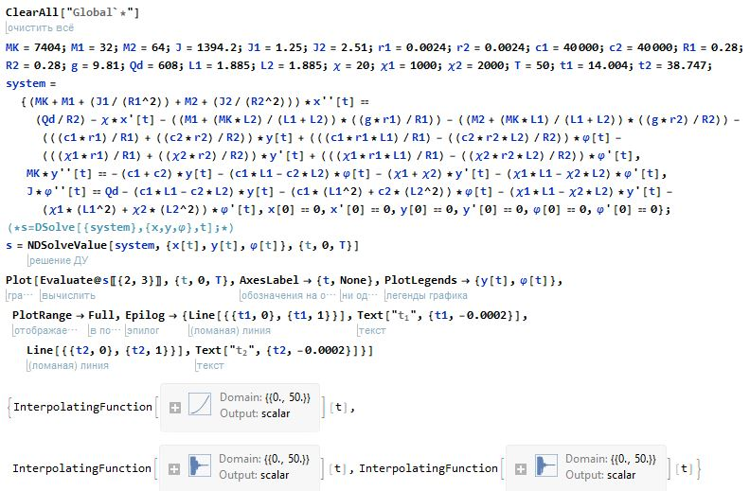

**в**. Расчет движения автомобиля при наличии связи, когда движущий момент изменяется по закону (26).

$$Q_{дв}\left\{\begin{aligned}608Sin\frac{πt}{40},t≤20 \\ 608Sin\frac{20π}{40},t≥20\end{aligned}\right. \left(26\right)$$

Ниже приведена программа, составленная для пакета “Wolfram Mathematica”, при изменении движущего момент по закону (26). Получаем графики, представленные на рис.III.2.

Рис. III.2. Графики изменений функции φ - красная кривая и у - синяя кривая.

Программа составлена в пакете “Wolfram Mathematica”, при этом перешли к безразмерным обобщенным координатам:



Рис III.2. Движение при изменении движущего момента.

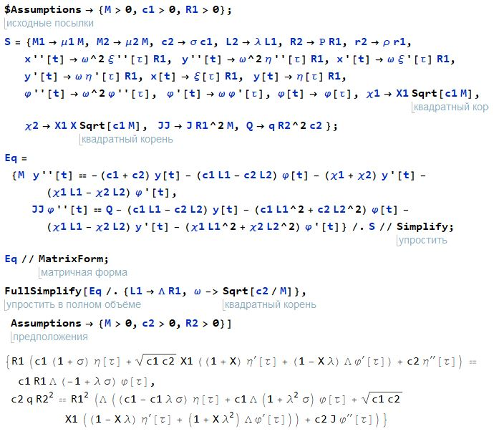

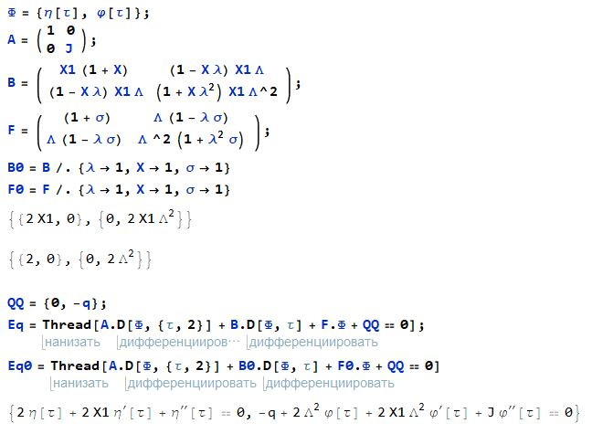

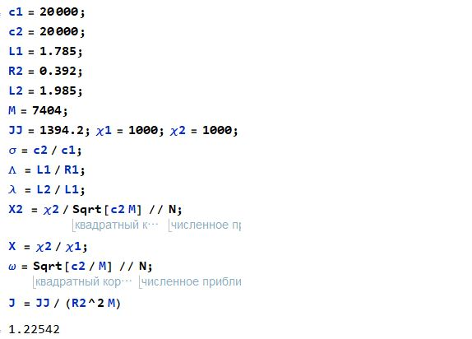

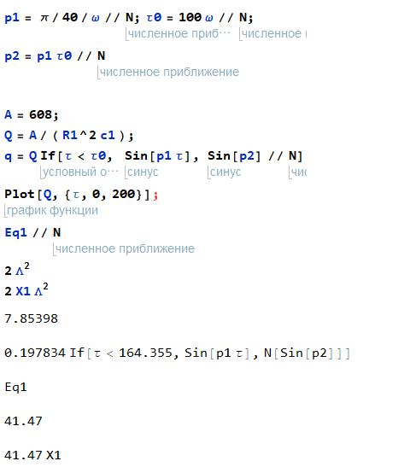

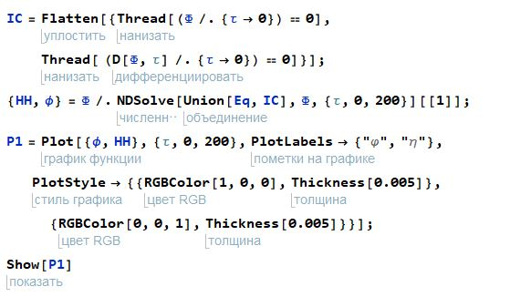

**c**. Отметим, что движение может начаться лишь с того момента времени (зона застоя), когда движущий момент станет больше постоянного отрицательного числа, стоящего в правой части первого уравнения в системе (18). Это обстоятельство отражено на рис. III.3, причем при большом увеличении (левый график) видна область застоя [0,0.4] сек, когда координата x не меняется.

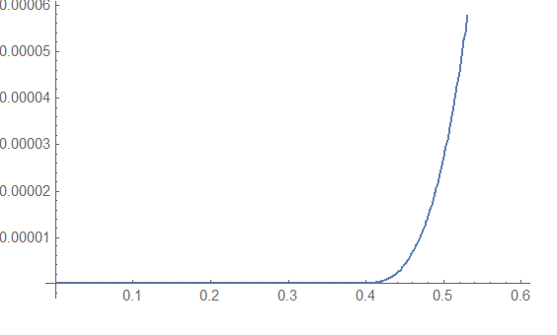 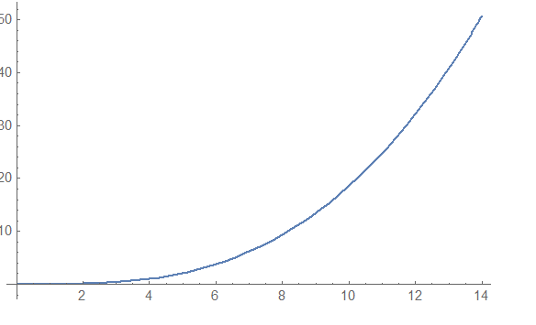

Рис. III.3. Зона застоя

**Заключение**

1. Составлена система дифференциальных уравнений разгона автомобиля при отсутствии проскальзывания ведущих колес.

2. Составлена система дифференциальных уравнений разгона автомобиля при наличии проскальзывания ведущих колес.

3. Составлены программы решения систем дифференциальных уравнений движения автомобиля и представлены графики изменения искомых функций.

**Список литературы**

[1] *Н.Н.Поляхов, С.А.Зегжда, М.П.Юшков*. Теоретическая механика. Л.: Изд-во ЛГУ. 1985. 536с.; М.: Высшая школа. 2000. 592 с.; М.: Изд-во "Юрайт". 2012. 592 с.

[2] *Н.Н.Поляхов, С.А.Зегжда, М.П.Юшков*. Теоретическая и прикладная механика. Том 1. Общие вопросы теоретической механики. СПб.: Изд-во С.-Петерб. ун-та. 2022. 560 c.

[3] *С.А.Зегжда, Ш.Х.Солтаханов, М.П.Юшков*. Неголономная механика. Теория и приложения. М.: Наука. Физматлит. 2009. 344 с.